高温全平卡箍压力变送器

# 产品描述

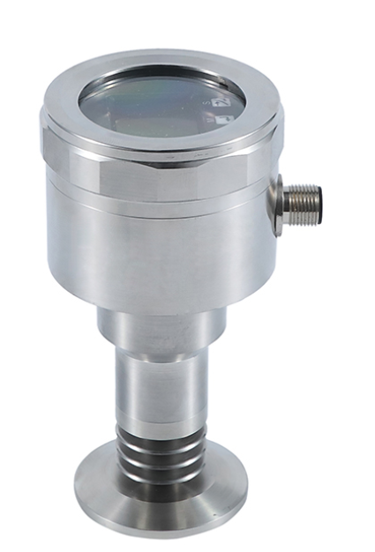该卡箍压力变送器采用平面膜直接感受压力信号，选用高性能压力传感器，经过高可靠性的放大电路及精密温度补偿，将被测介质的压力转换成标准电信号，高质量的传感器及完善的装配工艺确保了该产品的优异质量和性能。该产品体积小，各种参数均可订制，带散热片能够测高温介质，能够最大限度的满足食品、医药等行业的需要。

# 产品特点

· 高温卡箍

· 不锈钢结构

· 抗干扰强，长期稳定性好

· 形式结构多样化，安装方便

· 量程范围宽，多种传感器可选

· 零点，满程可调校

· 采用激光打标，产品可溯源

高温全平卡箍压力变送器

# 产品应用

食品与医药行业

# 技术参数

量程范围: -0.1MPa～0…10Mpa

压力方式: 表压、绝压、密封表压

测量介质: 与304/316不锈钢兼容的各种液体、气体或蒸汽

供电电源: 12V -36VDC 5DC

输出信号: 4～20mA，1～5V等

适应温度: -40～150℃（介质） -40-200℃（介质）

综合精度: ±0.3％FS（典型）

时间漂移: ≤±0.2％FS／年

温度漂移: ≤±0.05％FS／℃

补偿温度: 0～70℃

防护等级: IP65

过载能力: 150％FS

稳定性: ±0.1％FS／年（典型） ±0.2％FS／年（最大）

# 外形结构（单位: mm）

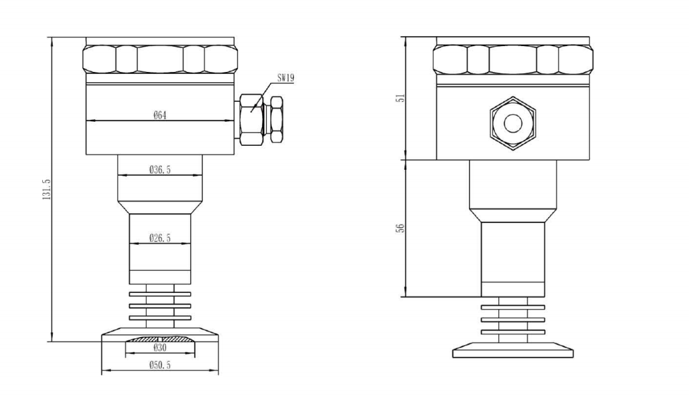

# 产品选型

# 产品型号: YM-1505

供电电源: V1 12-36V

V2 5V

量程范围: 根据客户需求 0-5m 备注密度

卡箍类型: K1 Φ50.5mm

K2 Φ63mm

K2 Φ76mm

介质温度：W1 -20-150℃

输出信号: S1 4-20mA S3 0-10V

S2 0-5V S4 RS485

SX 用户指定

精度: A1 0.5%

A2 0.25%

接线方式: J1 赫斯曼接头

J2 M12连接器

J3 直接引线

附加功能: F1 灌胶工艺

F2 抗变频器干扰

F3 用户指定

N 无附加功能

选型举例：YM-1504（0-1MPa）K1W1S1A1J2N